**Laboratorio No. 6**

Capa de red e Infraestructura.

Investigación y practica

**RECO**

Brayan Burgos, Daniel Vargas

Escuela Colombiana de Ingeniería Julio Garavito

brayan.burgos@mail.escuelaing.edu.co; [daniel.vargas-o@mail.escuelaing.edu.co](mailto:daniel.vargas-o@mail.escuelaing.edu.co)

**_____________________________✦_____________________________**

**Introducción.**

En este laboratorio se continua con el trabajo en el simulador Packet Tracer, con ello se busca usar los conceptos de división de redes o subnetting previamente visto. También se busca empezar a profundizar el concepto de DNS, DHCP y observar el comportamiento de RED cuando se enruta RIP con VLMS. A nivel de plataformas se observará el comportamiento de la infraestructura computacional para las organizaciones, compartiendo archivos, pero con programas para observar los datos almacenados sobre la base de datos.

**Marco teórico.**

**Enrutamiento estático:** El administrador de la red es quien configura manualmente las rutas, desde cada red por donde se deben enviar los paquetes a la siguiente red; No ofrece escalabilidad.

Enrutamiento dinámico: No se configura manualmente, se logra mediante el uso de protocolos de enrutamiento como RIP, IGRP, EIGRP u OSPF; ofrece un tiempo de convergencia más rápido y una escalabilidad mucho mejor en especial para redes más grandes. (Enrutamiento: Conceptos Fundamentales

**Routing Information Protocol versión 2** (RIPv2) es uno de los protocolos de enrutamiento interior más sencillos y utilizados. Esto es particularmente verdadero a partir de la versión 2 que introduce algunas mejoras críticas que la constituyeron en un recurso necesario para cualquier administrador de redes.

RIP es un protocolo de vector distancia de tipo estándar, basado en los RFC 1388, 1723 y 2453. Su principal limitación está impuesta por la cantidad máxima de saltos que soporta: 15. RIP asume que todo lo que se encuentra a más de 15 saltos, está a una distancia infinita, y por lo tanto no tiene ruta válida.

**DHCP**

El DHCP es una extensión del protocolo Bootstrap (BOOTP) desarrollado en 1985 para conectar dispositivos como

terminales y estaciones de trabajo sin disco duro con un Bootserver, del cual reciben su sistema operativo. El DHCP se

desarrolló como solución para redes de gran envergadura y ordenadores portátiles y por ello complementa a BOOTP,entre otras cosas, por su capacidad para asignar automáticamente direcciones de red reutilizables y por la existenciade posibilidades de configuración adicionales.La asignación de direcciones con DHCP se basa en un modelo cliente-servidor: el terminal que quiere conectarsesolicita la configuración IP a un servidor DHCP que, por su parte, recurre a una base de datos que contiene los parámetros de red asignables. Este servidor, componente de cualquier router ADSL moderno, puede asignar los siguientes parámetros al cliente con ayuda de la información de su base de datos:

• Dirección IP única

• Máscara de subred

• Puerta de enlace estándar

• Servidores DNS

• Configuración proxy por WPAD (Web Proxy Auto-Discovery Protocol)

Enrutamiento estático básico-Montaje Brayan



**Figura 1.** Configuración del router Bogotá para el direccionamiento.



**Figura 2.** Configuración del router Tunja para el direccionamiento.

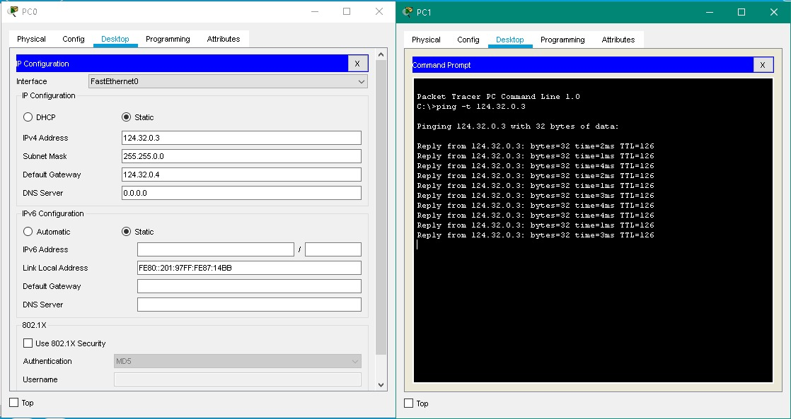

**Figura 3.** Verificación para PING de un pc a otro- Bogotá/Tunja

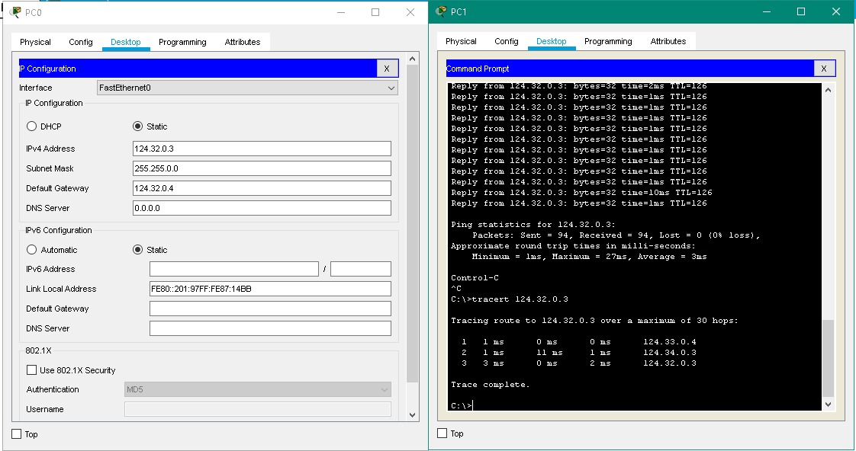

**Figura 4.** Verificación del comando Tracert.

Enrutamiento estático básico-Montaje Daniel

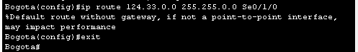

**Figura 5.** Configuración del router Bogotá para el direccionamiento.



**Figura 6.** Configuración del router Tunja para el direccionamiento.

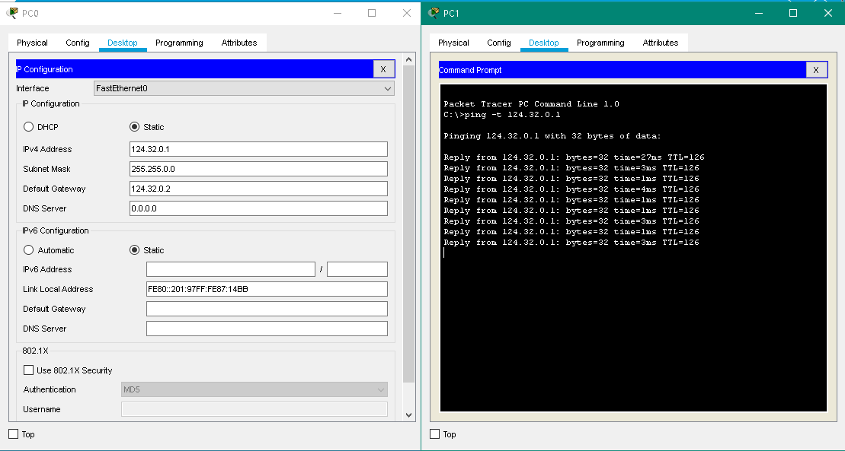

**Figura 7.** Verificación para PING de un pc a otro- Bogotá/Tunja

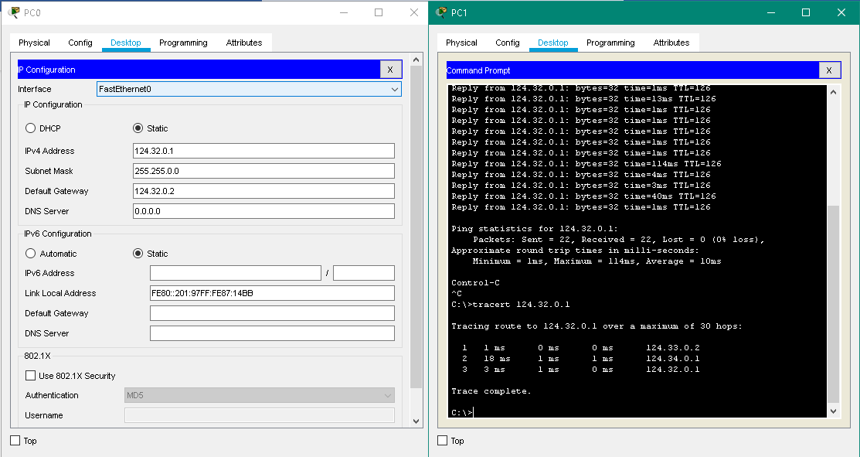 **Figura 8.** Verificación de la ruta a través del comando Tracert.

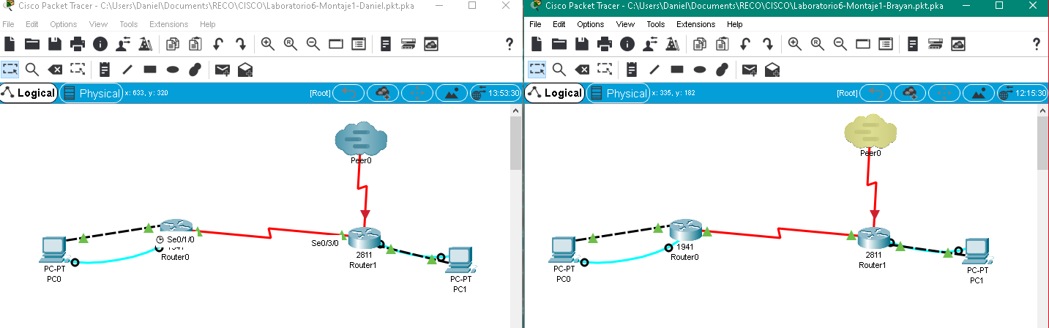

**Figura 9.** Conexión multiuser.

Enrutamiento estático – red más grande – Brayan

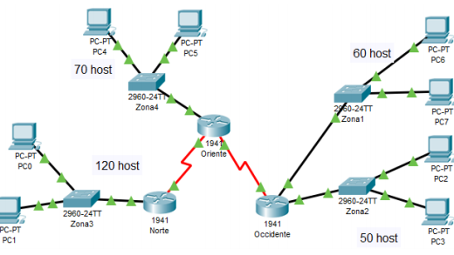

**Figura 1.** Imagen base

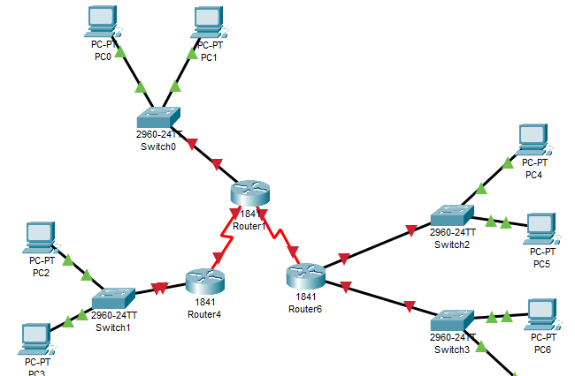

**Figura 2.** Montaje inicial

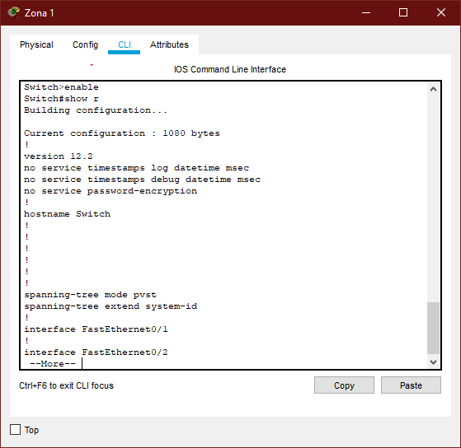

**Figura 3.** Zona 1 configuración

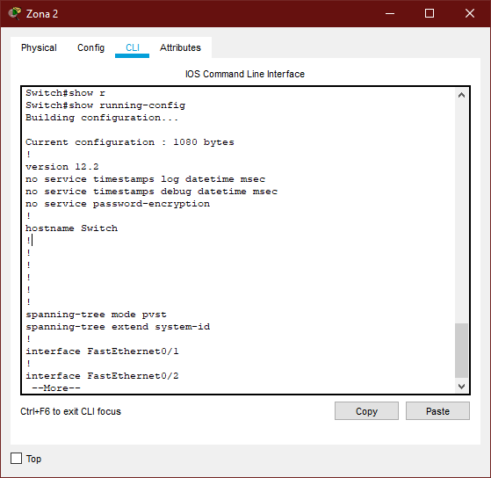

**Figura 4.** Zona 2 configuración

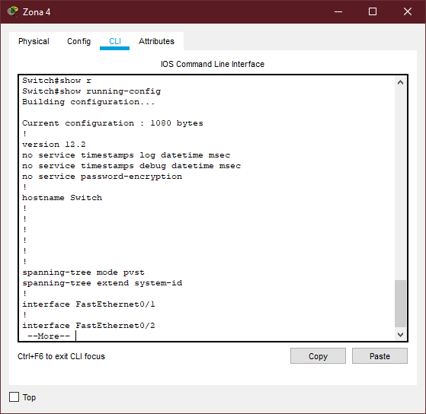

**Figura 5.** Zona4

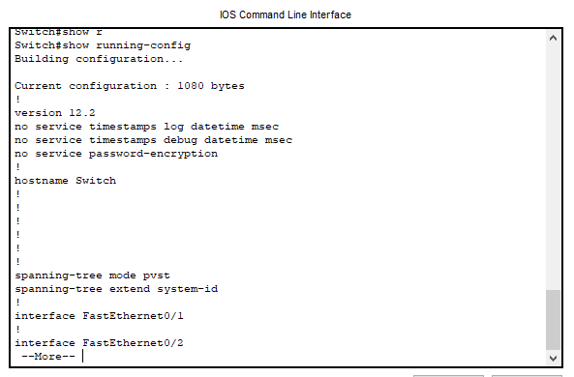

**Figura 6.** Configuración router zona 3

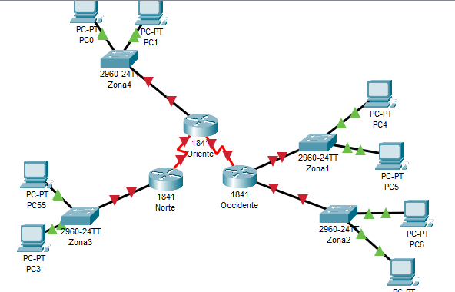

**Figura 7.** En este caso se tienen 4(cuatro) LAN como se ve en el siguiente dibujo

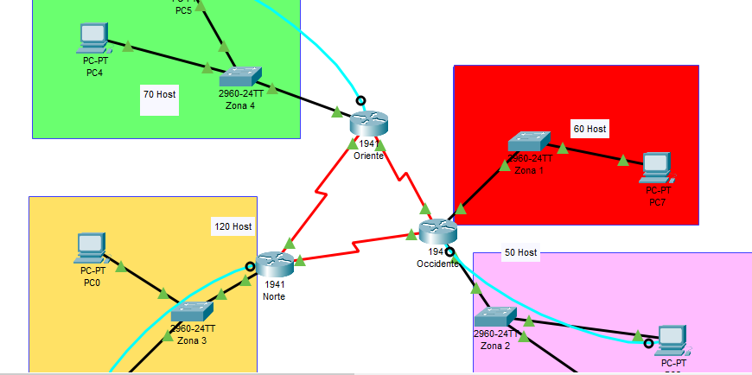

**Figura 8.** Entonces, con ello se realiza el siguiente subnetting para continuar trabajando:

Bien, en este caso vamos a centrarnos en el switch Norte

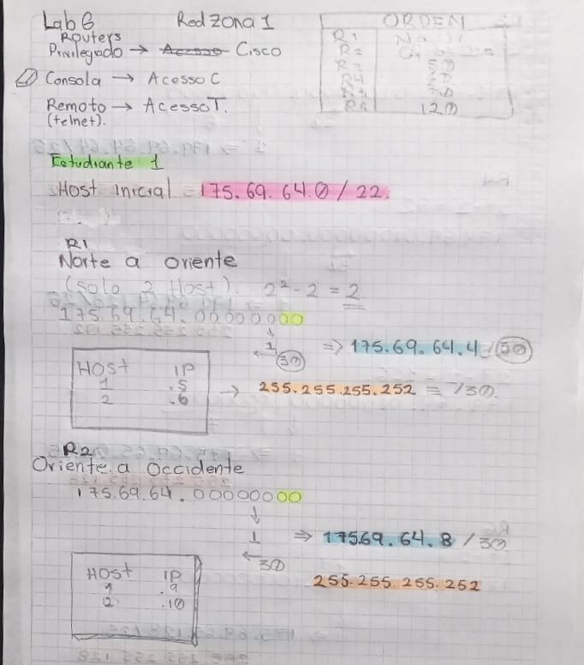

**Figura 9.** Division de subnetting

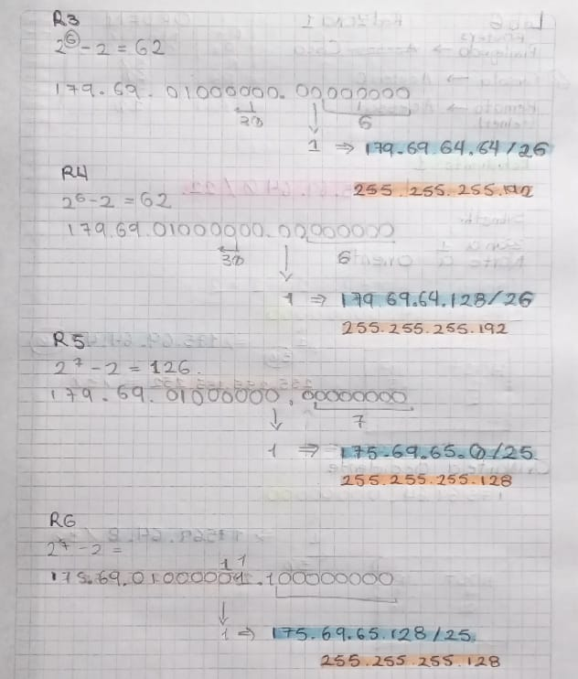

**Figura 10.** Division de subnetting 2

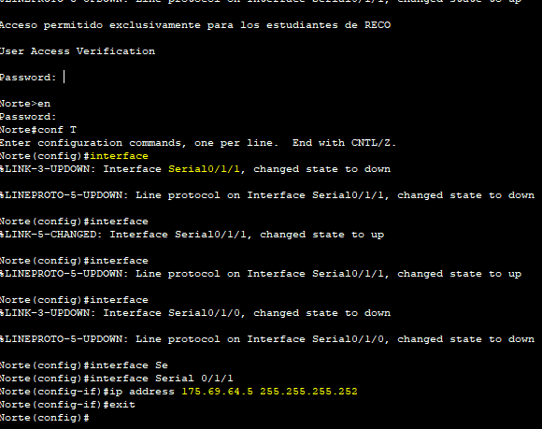

**Figura 11.** Configuración **ip addrees**

Este proceso debe realizarse con TODAS las patas de los ROUTERS, lo cual sería muy engorroso de mostrar y poco sustancioso para el informe, pero a nivel general, los comandos se encuentran en el paso anterior

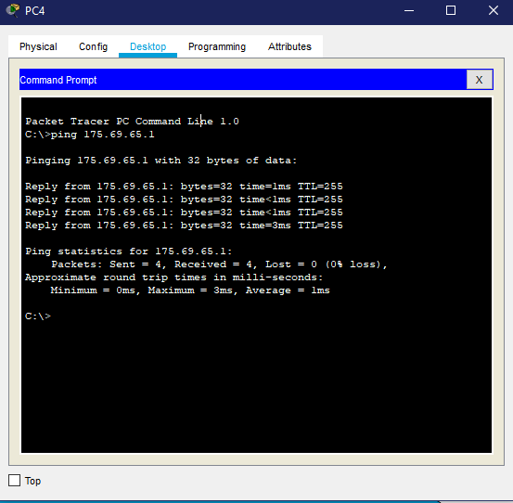

**Figura 12.** Aquí se prueba la conectividad de pc4 a la pata que lo conecta

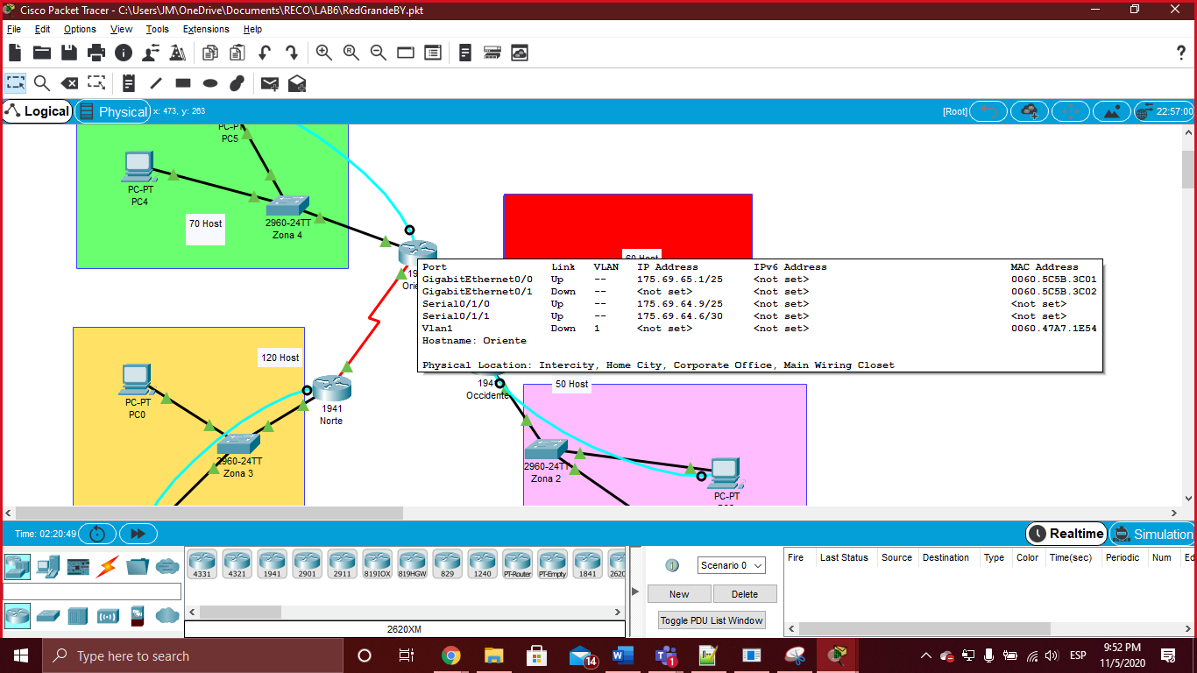

**Figura 13.** Configuración con las configuraciones 1.

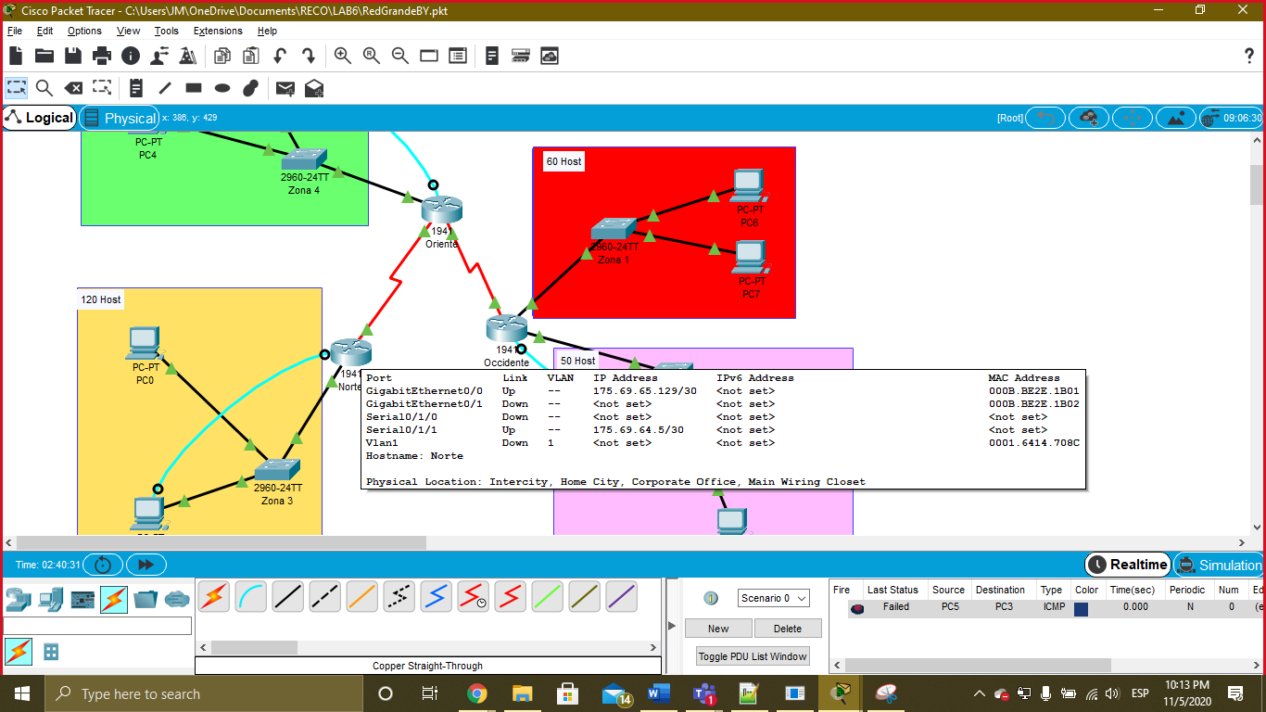

**Figura 14.** Configuración con las configuraciones 2.

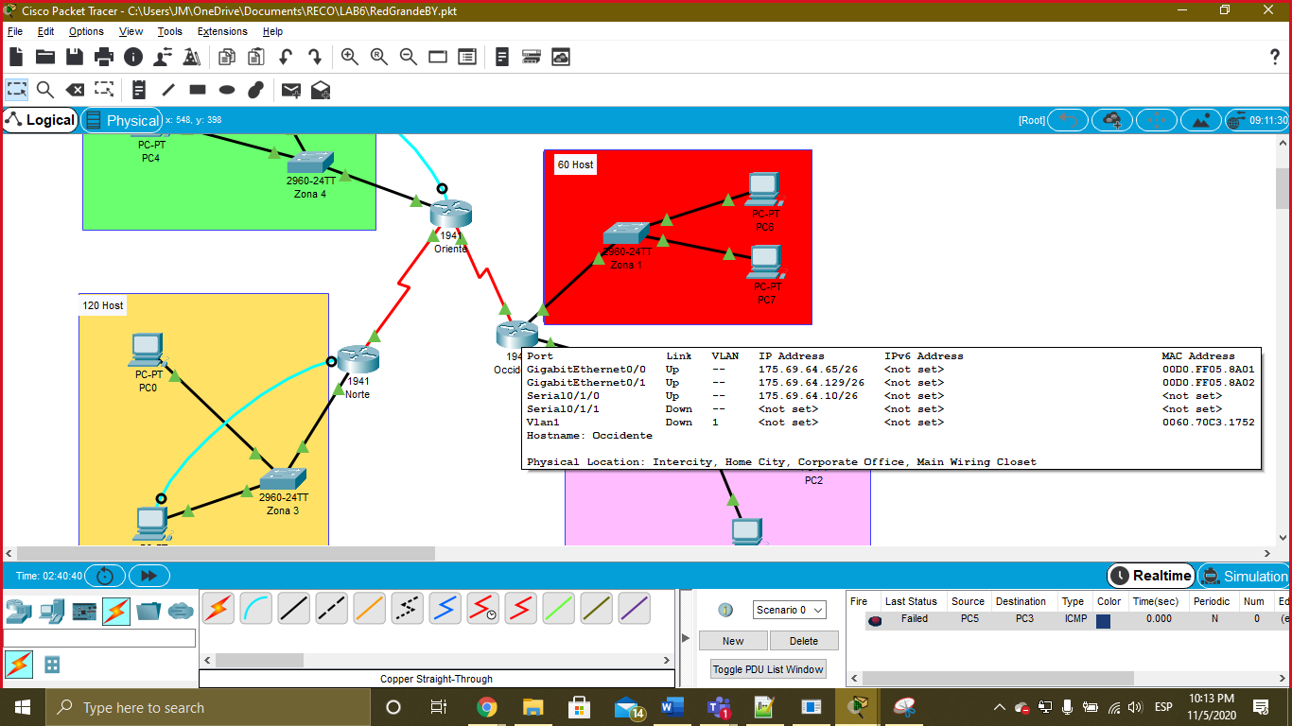

**Figura 14.** Configuración con las configuraciones 1.

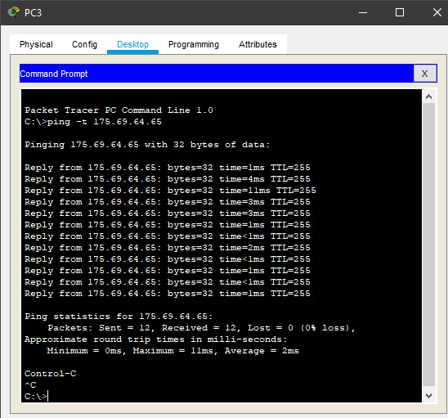

**Figura 15.** Configuración con las configuraciones 1.

Enrutamiento estático – red más grande – Daniel

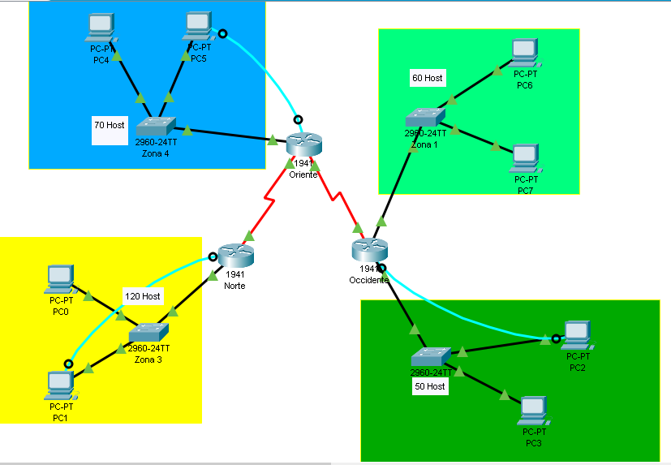

**Figura 16.** Montaje inicial.

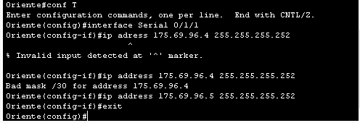

**Figura 17.** Asignación de ip a cada lan de los routers

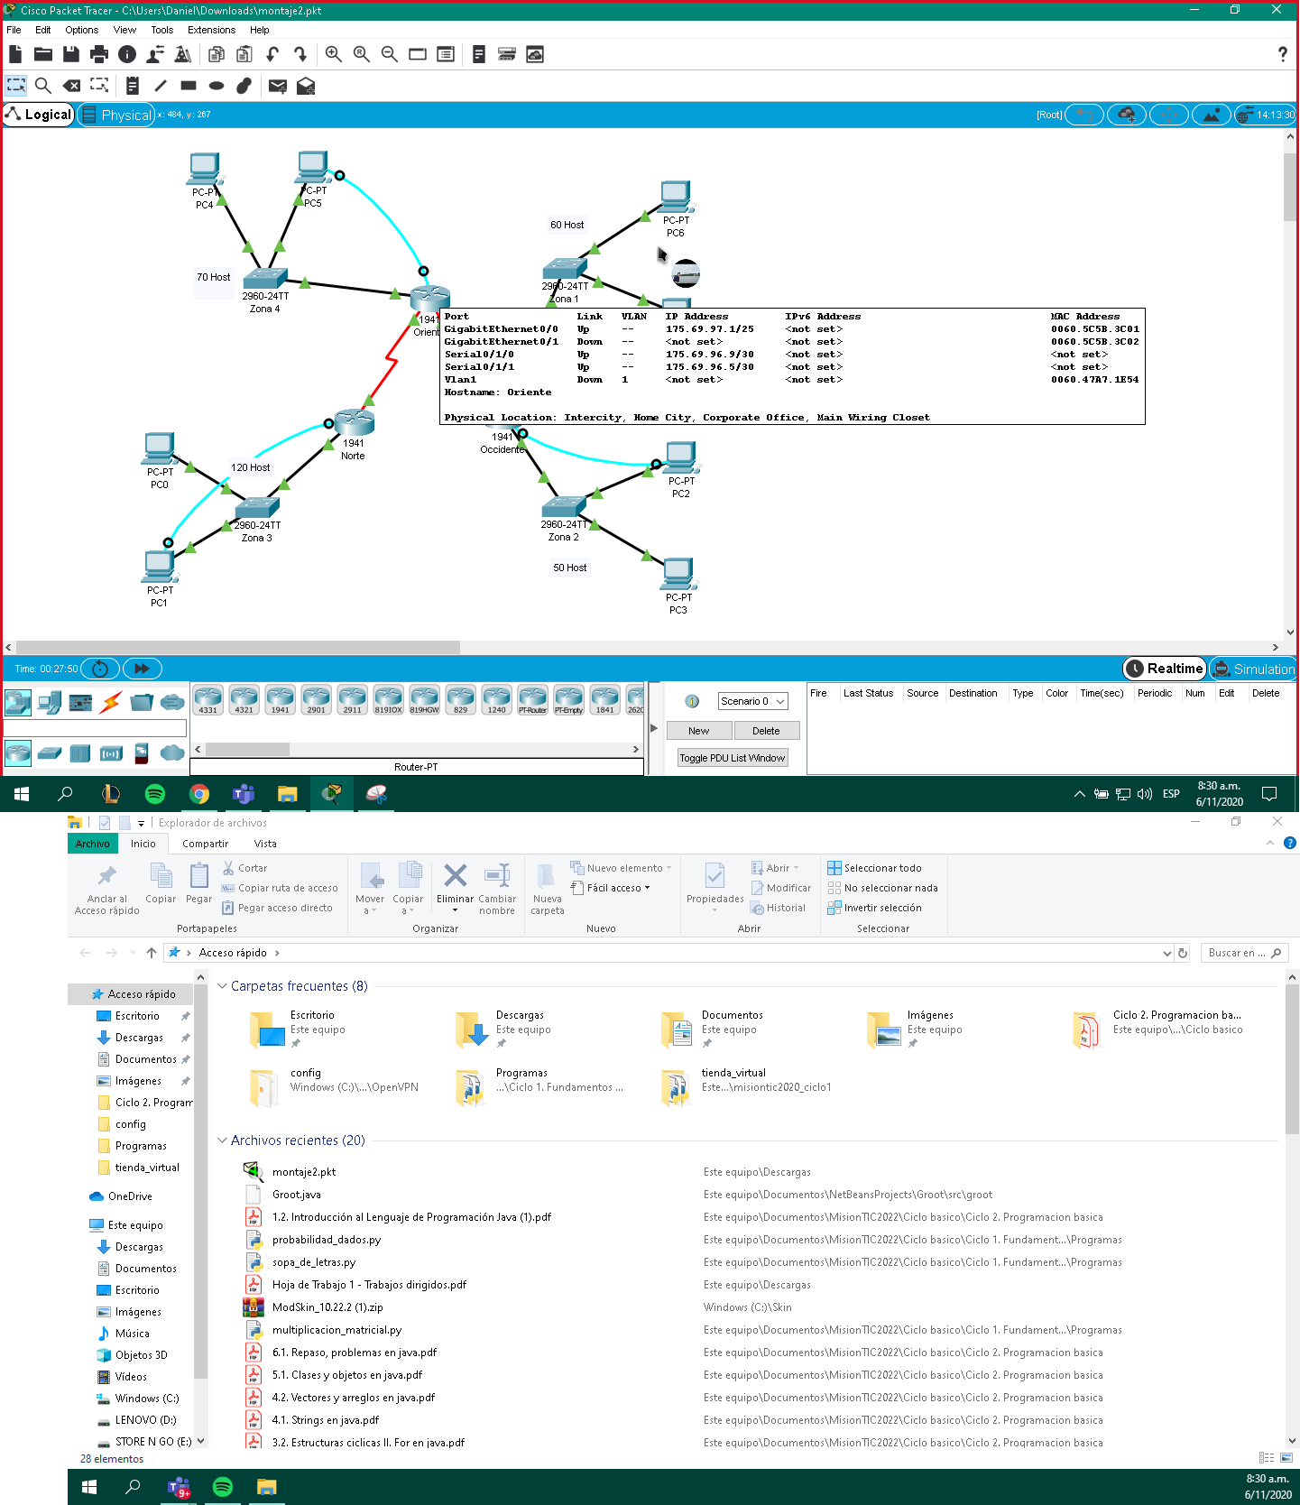 **Figura 17.** Configuración de las ip de routers terminada

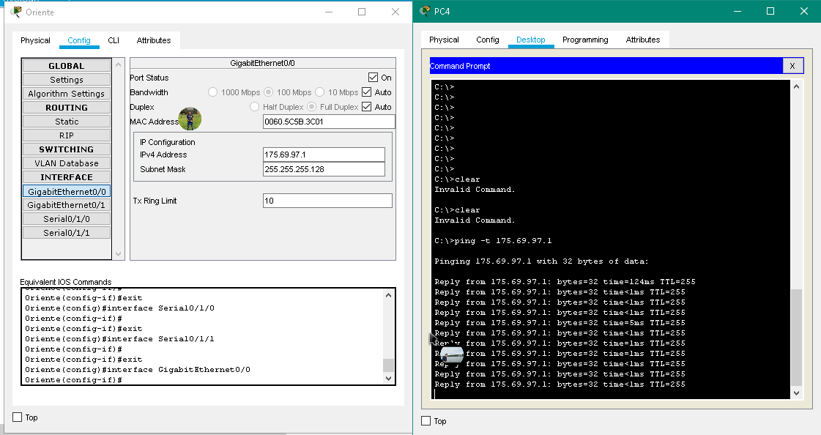

**Figura 17.** Asignación de ip a cada lan de los routers

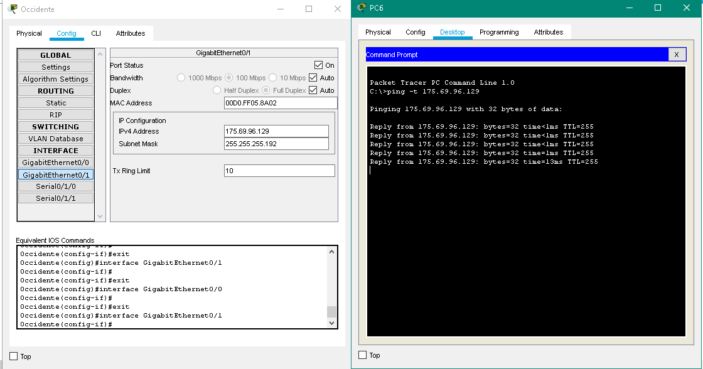 **Figura 18.** Primera prueba de ping entre equipos de la misma LAN

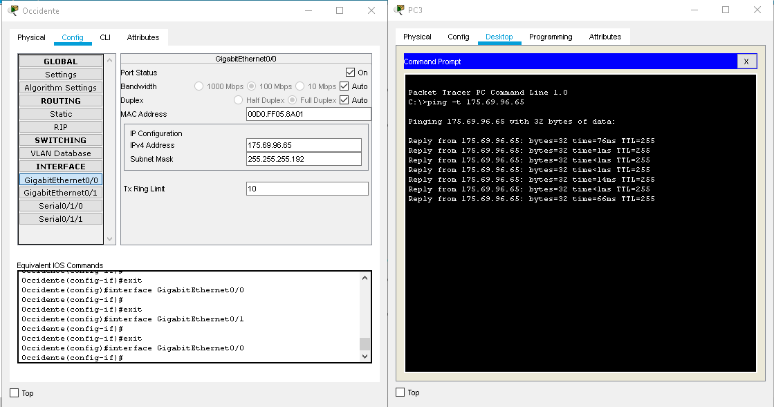

**Figura 18.** Segunda prueba de ping entre equipos de la misma LAN

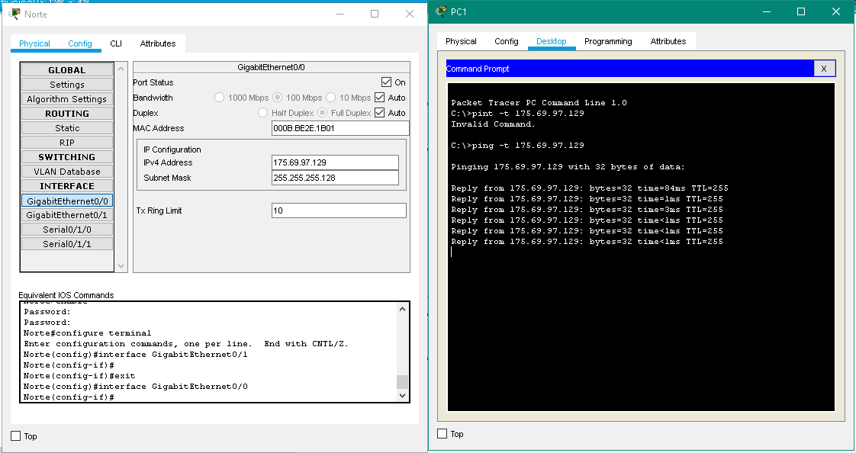

**Figura 20.** Tercera prueba de ping entre equipos de la misma LAN 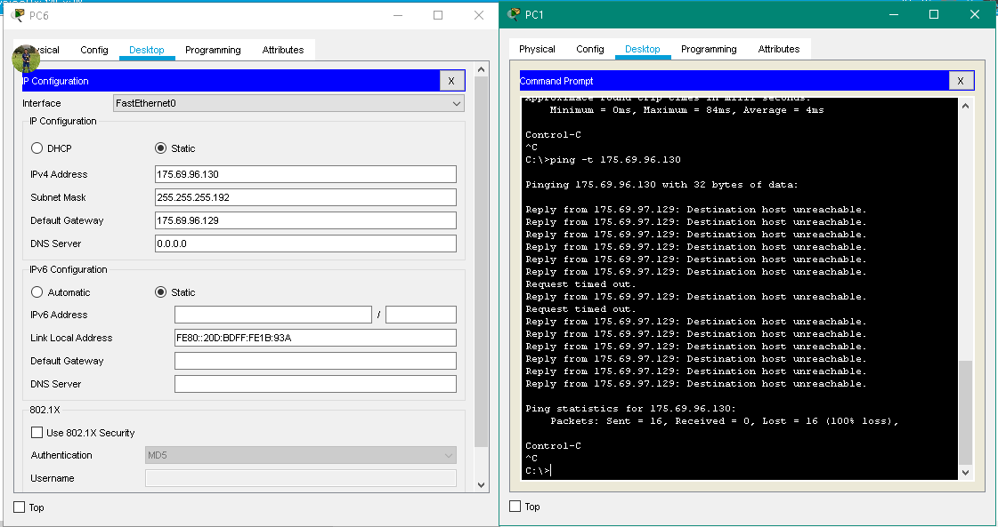

**Figura 21.** Prueba de ping entre equipos de la diferente LAN



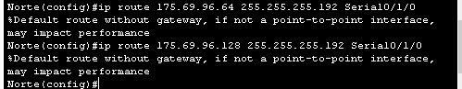

**Figura 22.** Enrutamiento estático router Norte.



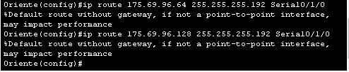

**Figura 23.** Enrutamiento estático router Oriente.

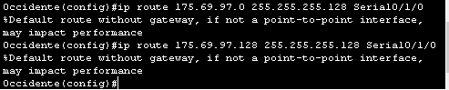

**Figura 24.** Enrutamiento estático router Occidente

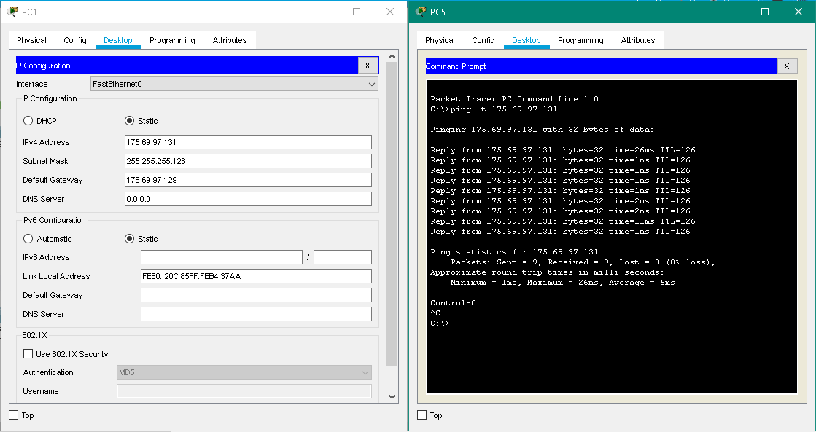

**Figura 25.** Primera prueba de ping entre equipos de diferente LAN

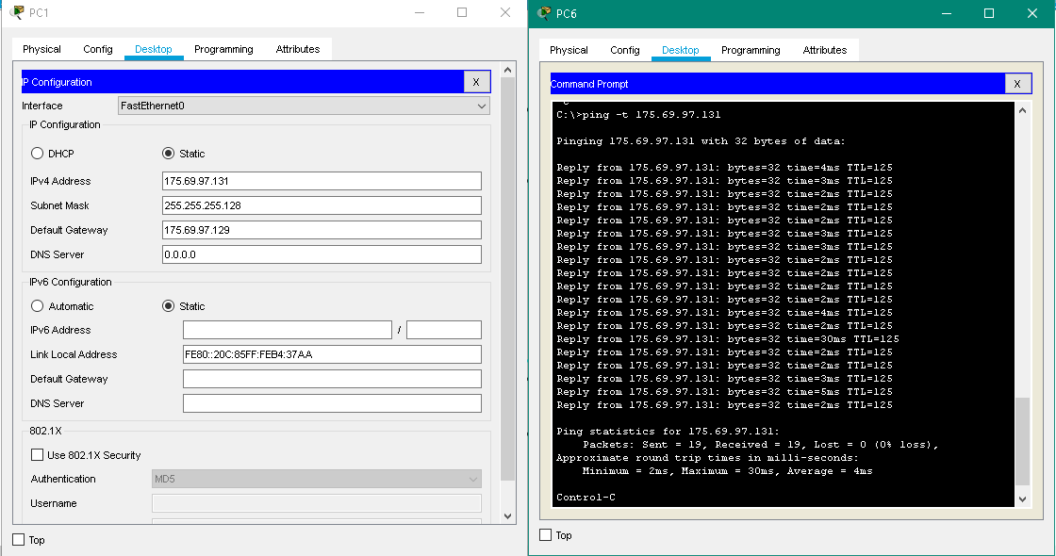

**Figura 26.** Segunda prueba de ping entre equipos de diferente LAN

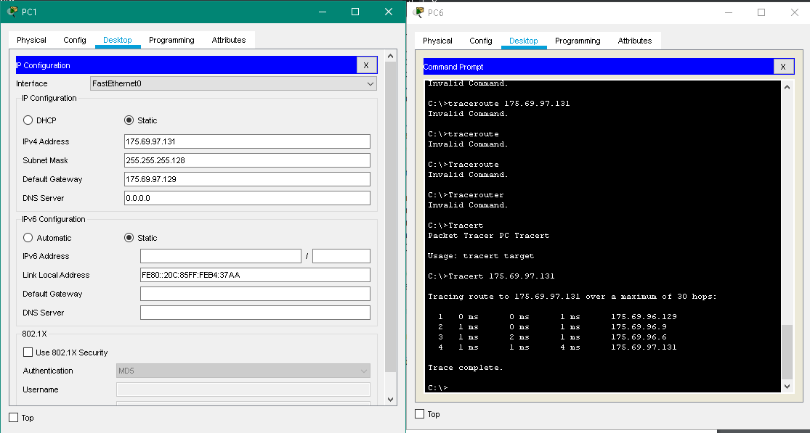

**Figura 27.** Verificación de la ruta a través del comando Tracert.

Enrutamiento estático - RIP con VLMS2

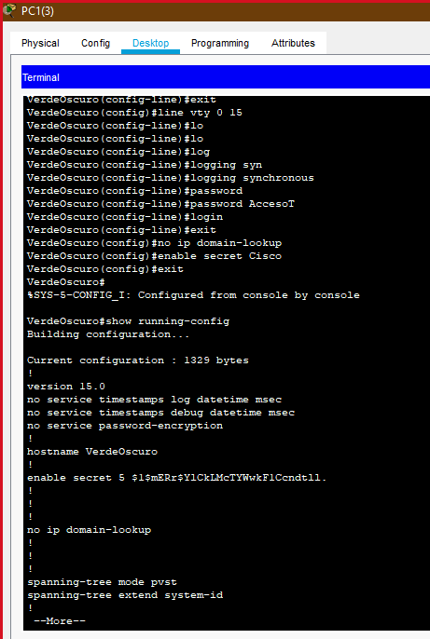

**Figura 1.** PC1 VerdeOScuro codificación.

**Figura 2.** Montaje completado.

Este proceso se realiza con los switches, pero solo lo mostraremos una vez ya que resulta engorroso mostrar todo el proceso

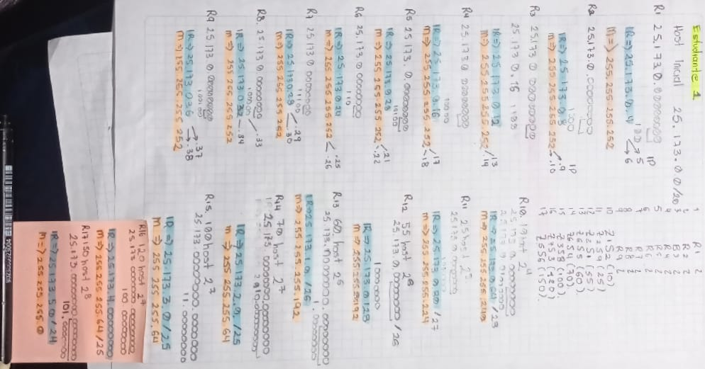

**Figura 4.** Subneting para el mega Montaje.

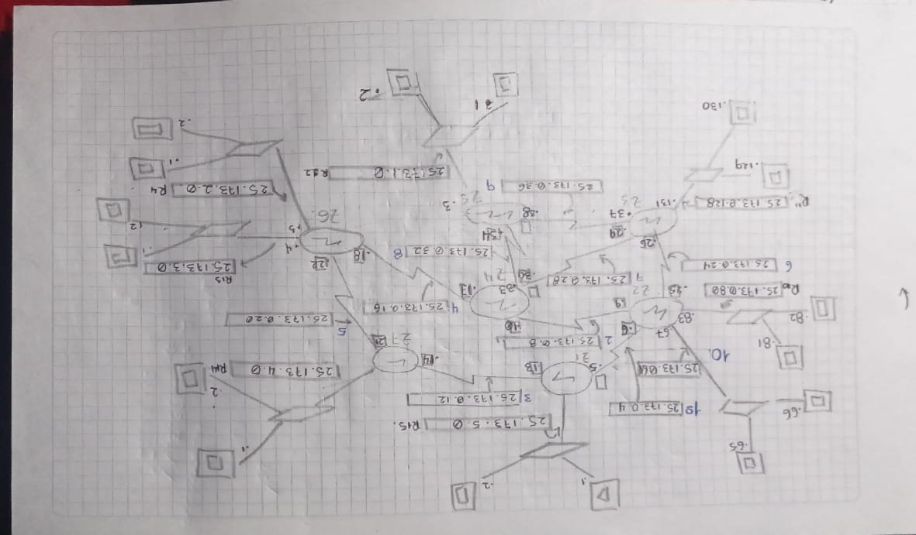

**Figura 5.** Subneting para el mega Montaje con las IP necesarias.

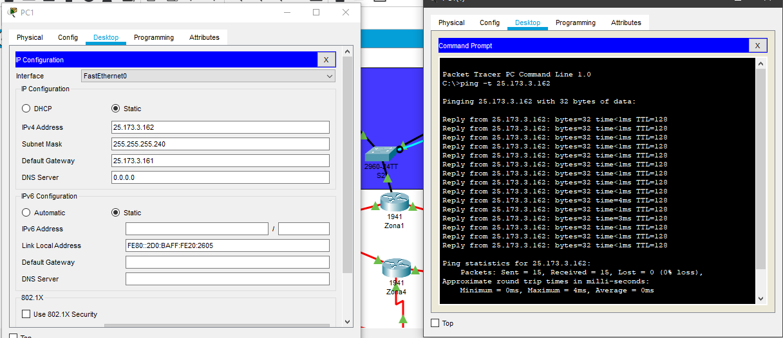

**Figura 6.** Verificación Ping -t en una misma RED.

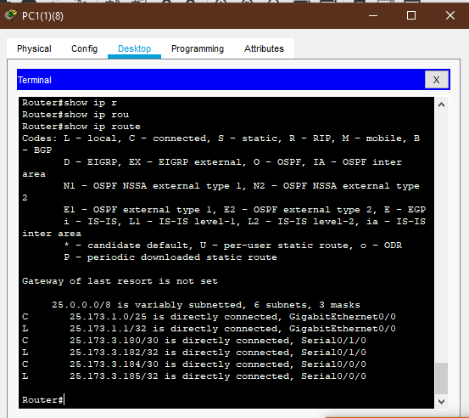

**Figura 7.** Tablas de enrutamiento.

Verifique la conectividad entre todos los equipos de la red, ¿todo está bien?

– **Las tablas no están tan mal, debido a que las conexiones directas son las que se muestran, pero en general, debería tener la ruta para llegar a cualquier Nodo, pero eso lo lograremos más adelante.**

¿qué pasa?

***-Solo esta mostrando la ruta directa, es decir conexión directa.***

revise las tablas de enrutamiento, ¿cuál es el problema?

**-Debería de poder llegar a donde se le plazca, pero aun no se configura ese tema**

• Configura RIPv2 en los routers.

Router0(config)#router rip **Habilita el demonio RIP**

Router0(config-router) #version 2 **enrutamiento es RIP**

Router0(config-router) #network ID_RED_Fa0/0 **ID** **RED INTERFACE**

Router0(config-router) #network ID_RED_Fa0/1

Router0(config-router) #network ID_RED_Serial

Router0(config-router) #no auto-summary **hace un resumen automatic de la red**

Router0(config-router) #exit Router0(config)#exit

**Figura 8.** Tablas de enrutamiento.

**Conclusiones.**

Durante el desarrollo del curso hemos trabajado con Packet Tracer, en un principio resultaba algo difícil de manejar debido a que en el proceso de configuración se encontraron conceptos que no interiorizamos del todo con la teoría. Por lo cual no se conocía a ciencia cierta lo que se debía hacer, ahora, resulta más fácil entender para qué sirve cada una de esas cosas que se pueden configurar. Con ello, se logra un buen proceso de packet Tracer y avances buenos con las plataformas coorespondientes a este laboratorio.

**Bibliografía.**

[1]Comando sumary <https://aplicacionesysistemas.com/rip-cisco-version2-de-manera-facil-y-sencilla-2/#:~:text=El%20comando%20no%20auto%2Dsummary,las%20subredes%20tal%20como%20son>.

[2] RIP VERSION 2 <https://sites.google.com/site/asmccna2redes2/7-rip-version-2>

[3] Tabla de enrutamiento – concepto <https://www.redeszone.net/tutoriales/redes-cable/tabla-enrutamiento-router-que-es/>

[4] Tabla de enrutamiento <https://sites.google.com/site/redesciscocnna/home/ccna-i/cap-8>

[5] Tabla de enrutamiento , conceptos para PT <https://community.cisco.com/legacyfs/online/attachments/document/enrutamiento-conceptos_basicos.pdf>